附件：
全国计算机等级考试考生网上报名手册
一、进入报名界面
1.登录
登陆网址：ncre-bm.neea.edu.cn（教育网）或ncre-bm.neea.cn（公网），点击：网上报名。
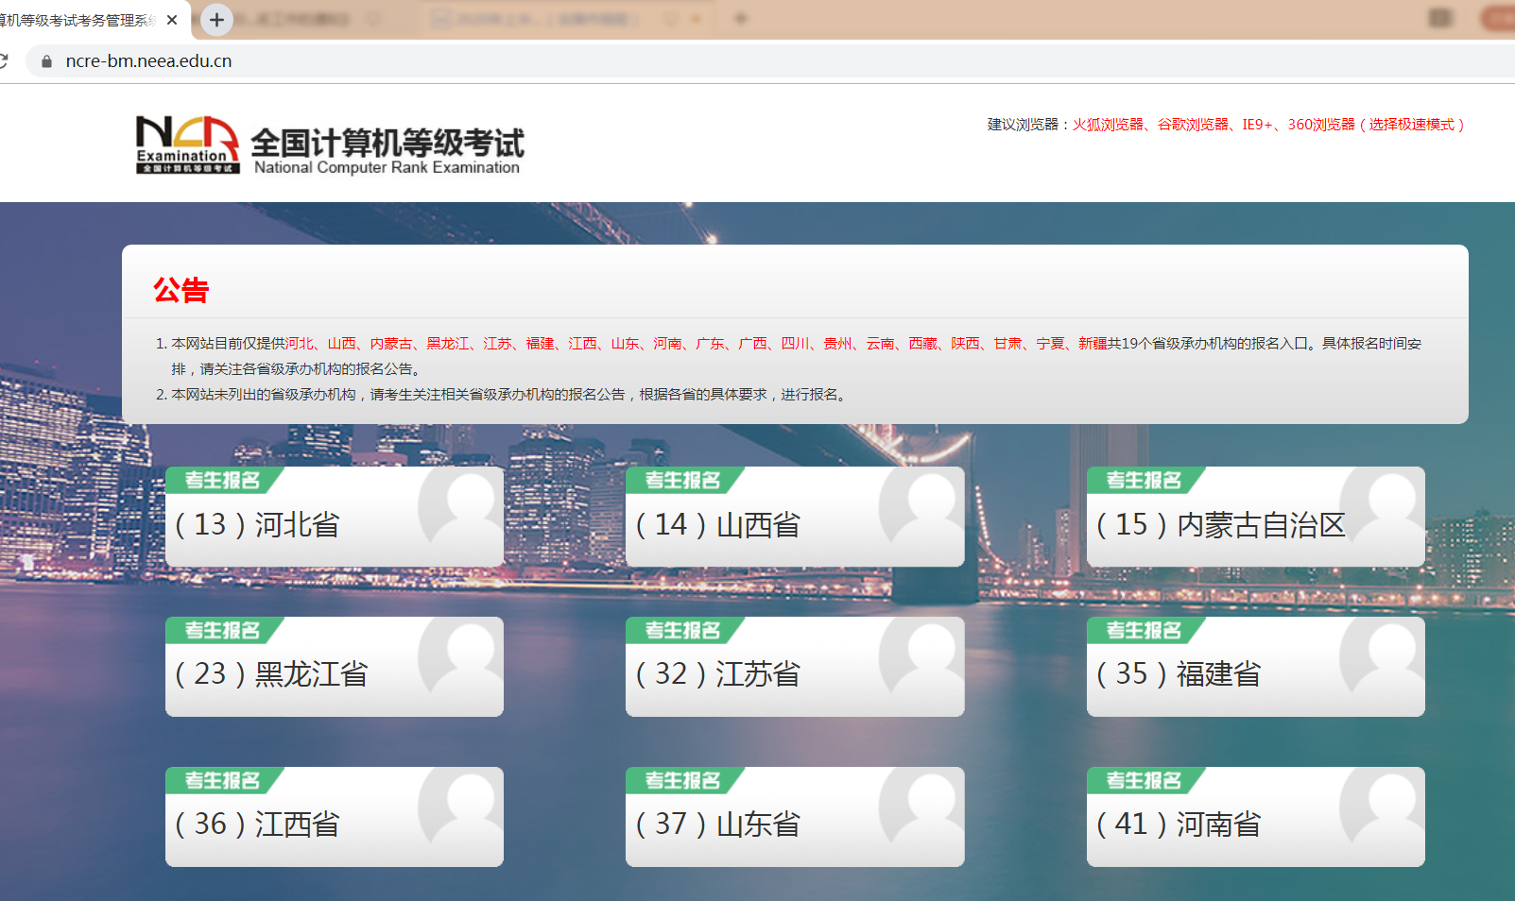
2.选择 “（61）陕西省”
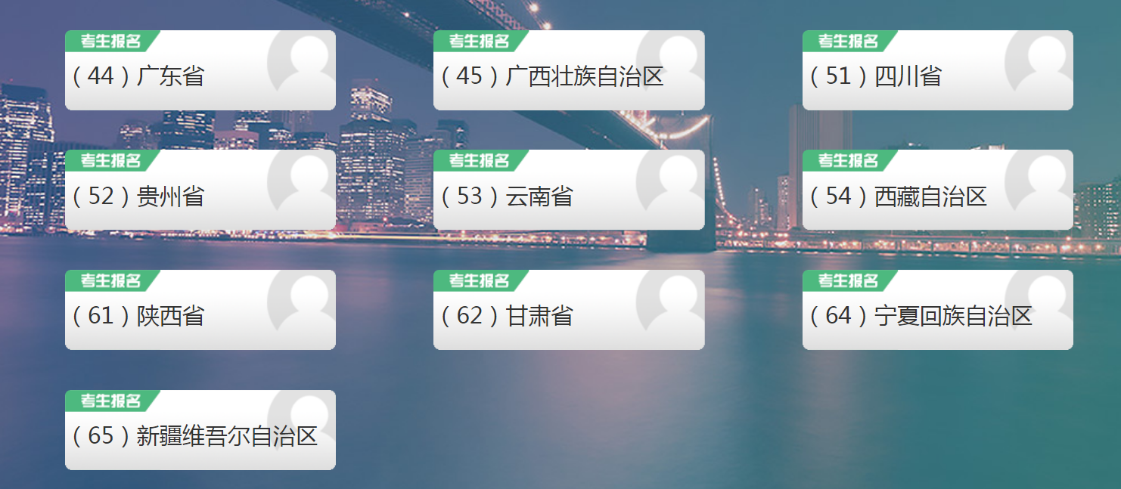
3.进入“报名入口”
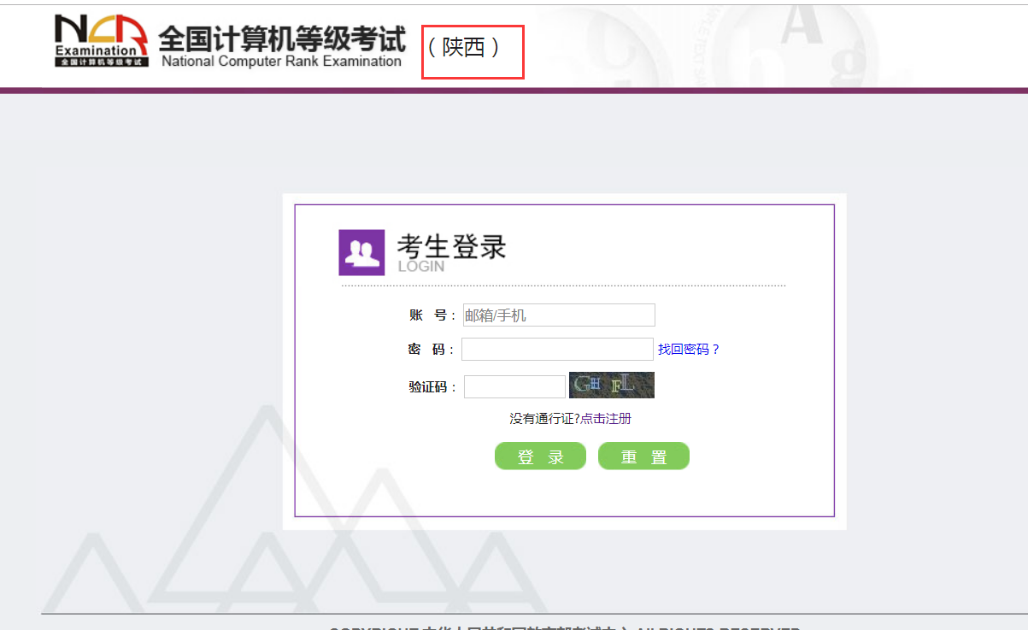
二、注册账号和登录
（1）考生首次登录系统需要注册登录通行证，一般最好使用个人常用邮箱注册；今后再次报考，可以直接登录。
- 点击横栏“网上报名公告”按钮，可查看网上报名公告信息。
（3）点击横栏“网上报名须知及流程”按钮，可查看网上报名须知及流程信息。
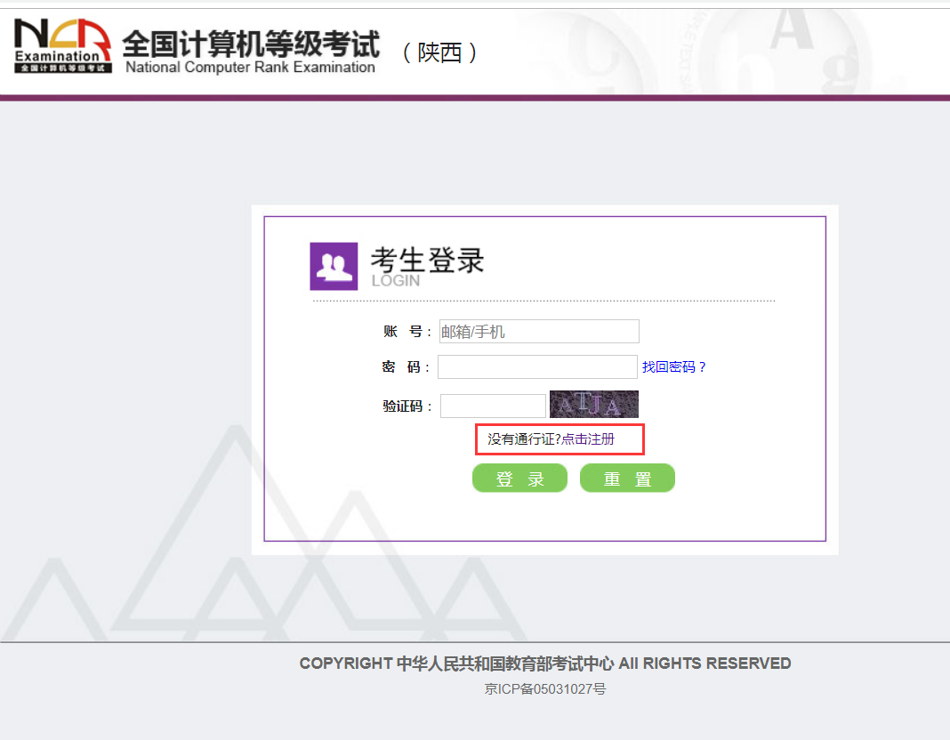

1.注册通行证
（1）考生点击“用户注册”按钮，根据网页提示，输入对应的注册信息，即可完成注册。若用户需要修改通行证密码，可按如下步骤：
在浏览器中打开 http://passport.etest.net.cn/login

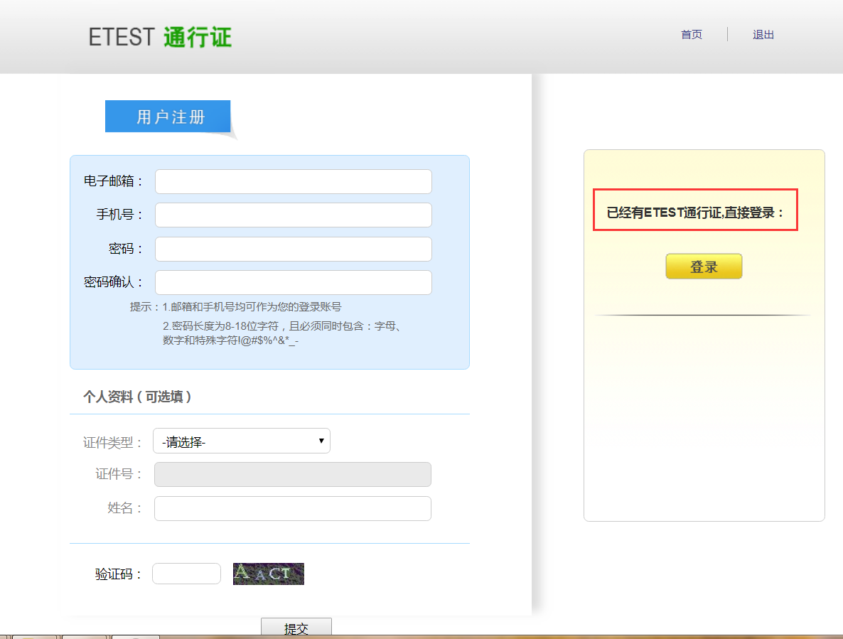

（2）使用用户自己的账号和密码登录，登录成功后可看到图示界面。
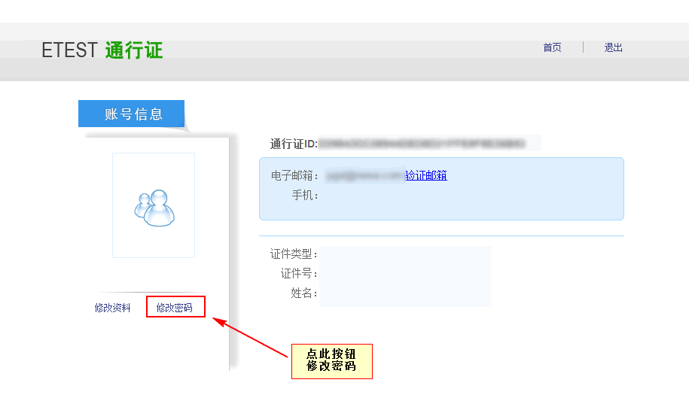
（3）点击修改密码按钮，按照提示修改密码即可。
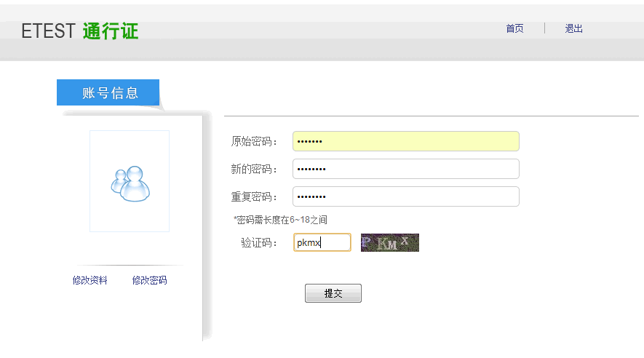
2.登录系统
（1）在登录框中正确输入账号、密码、验证码，登录系统。首次登录成功后进入系统的个人报名欢迎界面。
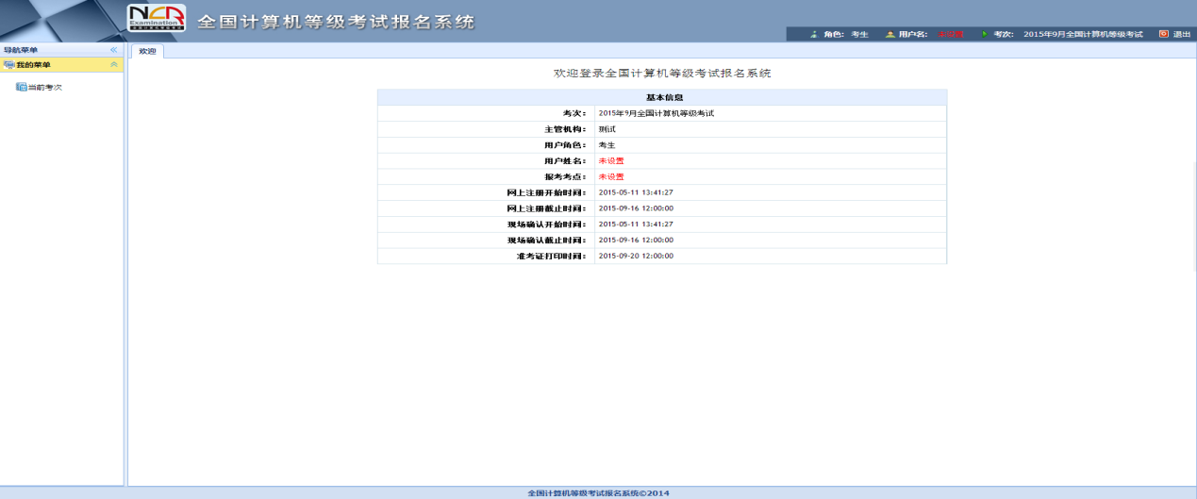

- 考试报名
1.阅读报名协议
点击左侧导航栏中“当前考次”菜单即可阅读《报名协议》，勾选“同意报名协议”复选框，点击“同意”按钮，即可进行下一步；若点击“不同意”按钮，可中止报名。
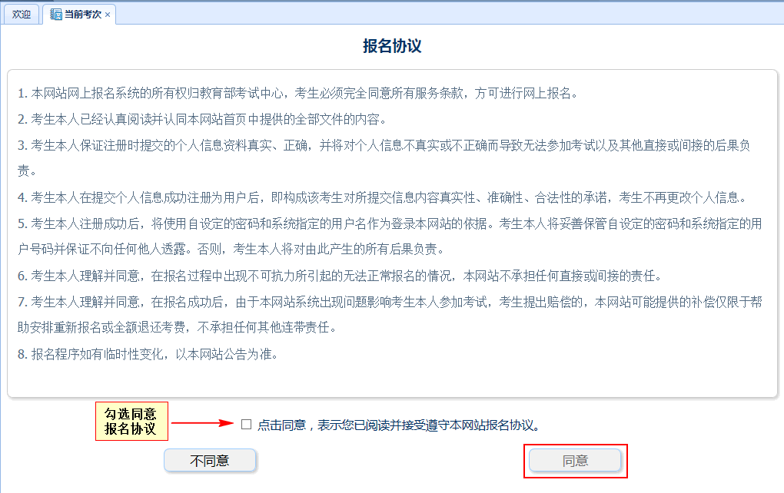

2.填写基本信息
填入相关信息，带有红色“*”号标记的信息为必填项。
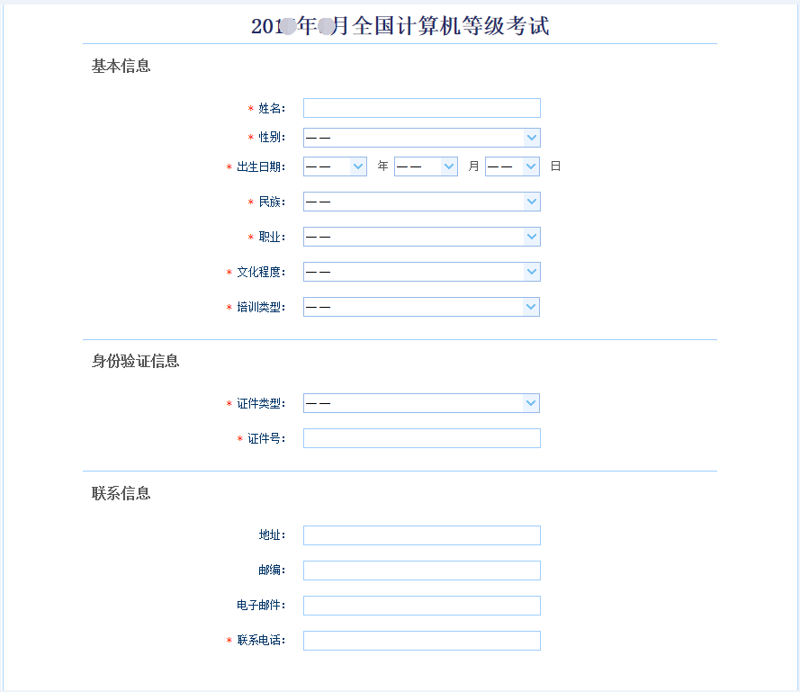3.报考科目
考生首先选择报考考点，选择完考点后，系统会加载出该考点的所有开考科目。
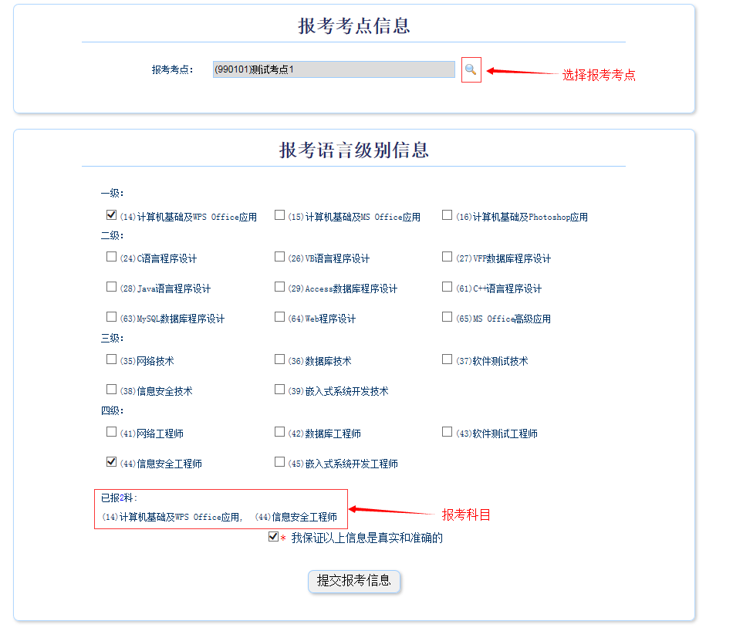
选择完要报考的考点，勾选要报考的科目。考生至少要报考一科，也可报考多科，选择完科目后，科目列表下方会显示已报考的科目。
考生确认基本信息和报考科目无误后，勾选“我保证以上信息是真实和准确的”，点击“提交报考信息”按钮，进入下一步。
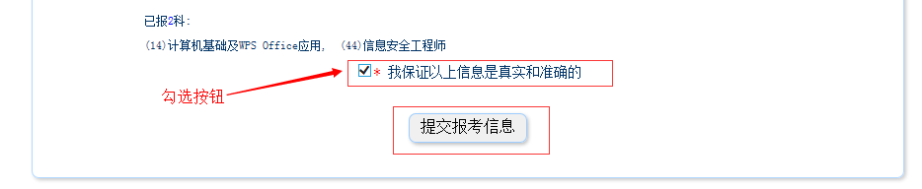4.上传照片
考生点击“提交报考信息”按钮后，系统会弹出提示上传照片提醒框，点击“确定”后，点击上传照片按钮。考生必须上传照片，否则报名无效。
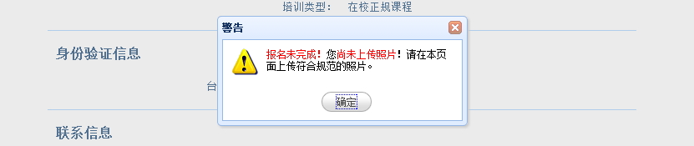

照片规格：
（1）照片应为考生本人近期正面免冠彩色证件照。
（2）成像要求：成像区上部空1/10，头部占7/10，肩部占1/5，左右各空1/10。采集图像大小最小为192*144（高*宽），彩色，成像区大小为48mm*33mm(高*宽)。
（3）文件格式要求：要求存储为jpg格式，图像文件名为*.jpg。
（4）文件大小要求：20KB-200KB。
（5）考生应上传本人清晰、正置的照片，不允许上传侧置或倒置的照片。
考生点击上传照片控件，选择符合要求的照片，点击“上传照片”按钮，可预览上传的照片。若要修改照片，可点击上传照片控件，选择其他照片，点击“修改照片”按钮。
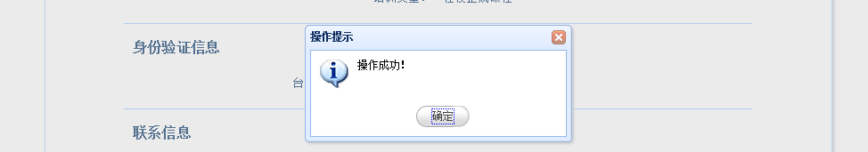
如果考生发现不正确的信息，可点击“修改报考信息”按钮，修改基本信息或报考科目。考生可点击“修改照片”按钮修改照片。
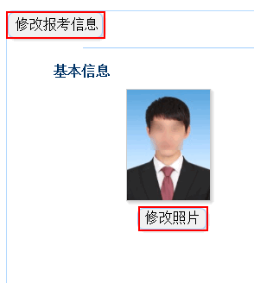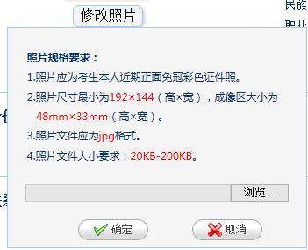

5.网上支付
考生上传照片以及报考科目信息检查无误后，可点击报名状态，系统会跳转到支付按钮区域。

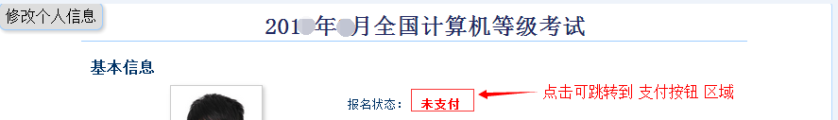
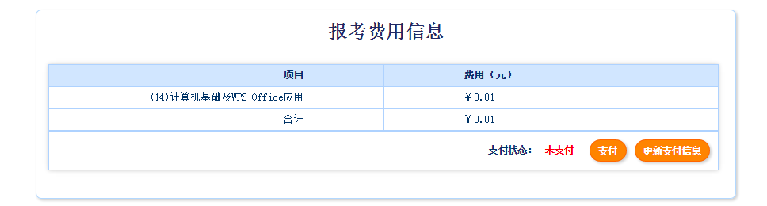
考生点击 “支付”按钮，系统会跳转到支付平台，选择银行，根据系统提示填入相关银行信息进行支付。考生须在提交报名信息后的24小时内缴费，否则系统将自动删除超时未缴费的报名信息，考生须重新填报。
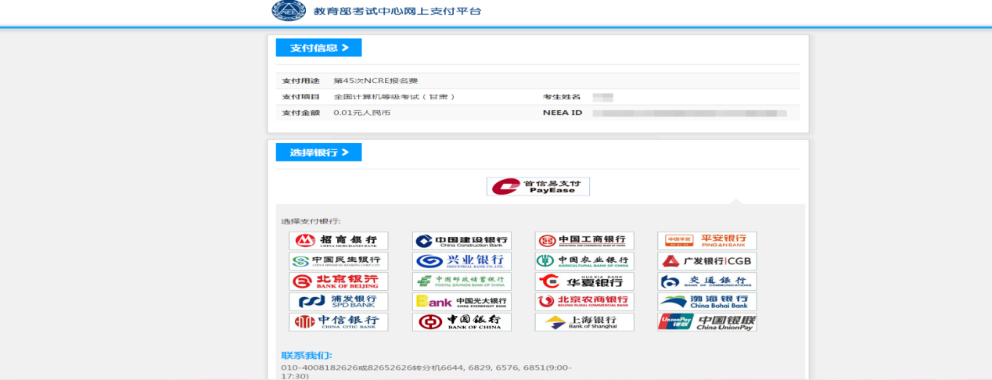
支付完成后，根据系统提示信息点击相关按钮。如果支付遇到问题，请重新 支付。
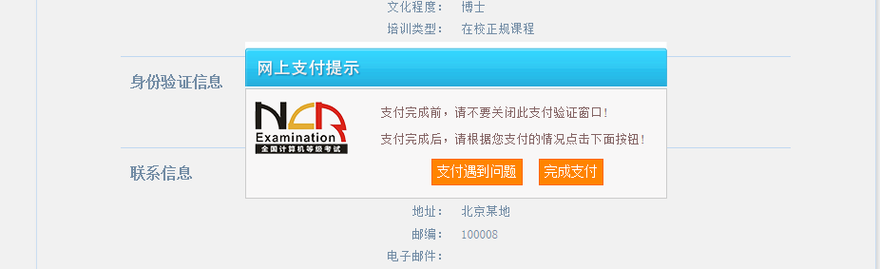
如果已经支付，但报考状态还是显示 “未支付”，请点击 “我已支付，更新支付信息”。系统会根据报考信息，更新报考状态。
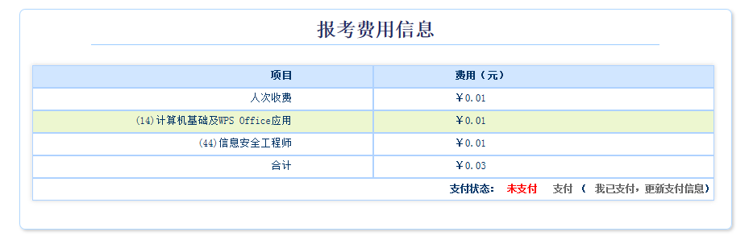
根据系统提示信息点击相关按钮。
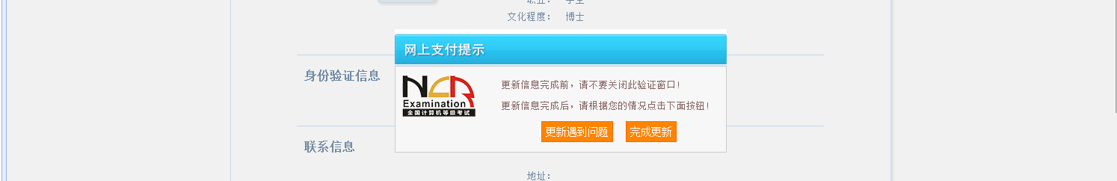

支付完成后，考生可点击页面下方的“打印下载报名登记表”按钮，下载考生本人的报名登记表。

6.打印准考证
打印准考证期间，考生可在点击“打印下载准考证”按钮下载准考证。
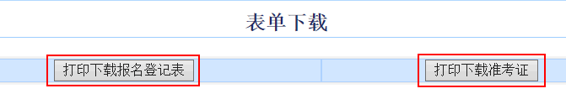
此流程仅供参考，具体操作以界面实际为准。

